# Uasyncio

Este manual se presenta con la intención de servir como guía para cualquier usuario que prescinda de algún conocimiento necesario para un uso pleno de la aplicación móvil Look Up. Mediante este documento los usuarios podrán informarse sobre las distintas posibilidades que ofrece el proyecto de forma detallada.

Se iniciará por la redacción del proceso de instalación y desinstalación, especificando también los requisitos necesarios para poder usar Look Up de forma satisfactoria.

Asimismo, se indagará exhaustivamente en cada una de las pantallas de la aplicación. Aportando un recopilatorio de cada comportamiento que pueda derivar de cualquier interacción del usuario con los diferentes elementos de Look Up.

Resumiendo lo planteado, este manual tiene como propósito servir de guía o referencia sobre Look Up para cualquier usuario que quiera usarla.

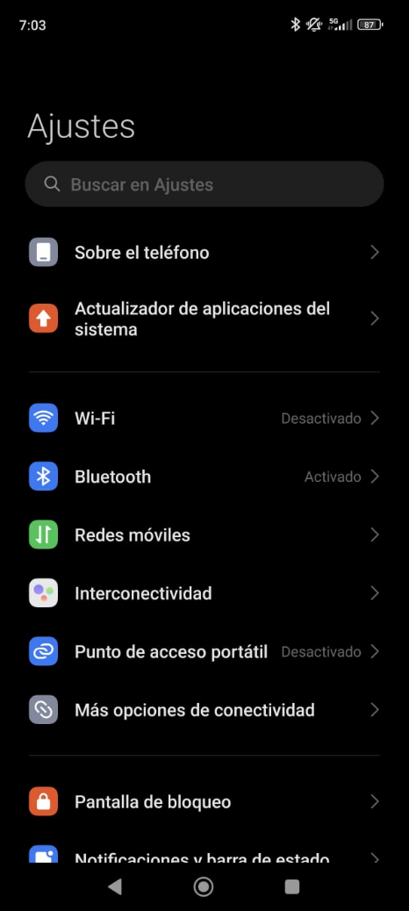

**Figura 1:** Ajustes

1. Acceder a “Sobre el teléfono”.

# Bibliografía

1. Valenzuela Vila, M. del M. (2010). El nacimiento de la astronomía antigua: Estabilizaciones y desestabilizaciones culturales. Gazeta de Antropología, 26(2), Artículo 25. <https://digibug.ugr.es/handle/10481/6768>
2. Espinosa Santos, V. (2010). Difusión y divulgación de la investigación científica. IDESIA